附表二
宜蘭縣武塔國民小學辦理教育部推動學校體育運動發展成果報告
辦理名稱 | 99年教育部補助武塔國小充實體育器材設備
辦理內容摘要 | - 辦理時間：99年10月18日  - 辦理地點：武塔國小  - 參加對象：全校師生  - 參加人數：64人  - 其他：
辦理成果摘述  （是否達成預期效益/與往年績效比較） | 1.透過體育器材設施充實與改善，使學校更能掌握學生身心健康發展，透過教學活動，讓學生具備健康的觀念。  2.經由體育設施充實與改善，讓社區家長、兒童均能更加充分利用器材設施，改善過去缺乏運動設施不便之苦，  增進家長與學校祥和關係。.  .
整體經費  (請說明之) | - 經費來源：教育部。  - 體育設施建置  1、電動跑步機一台。  2、彈跳台三張。
檢附資料 | ☑成果報告書（含辦理內容、參與人數、辦理成果、辦理績效、媒體報導情形、文宣資料、活動照片、經費支用情形…。）  ☑成果報告書電子檔email給本部承辦人，張貼本部網站。
活動照片
  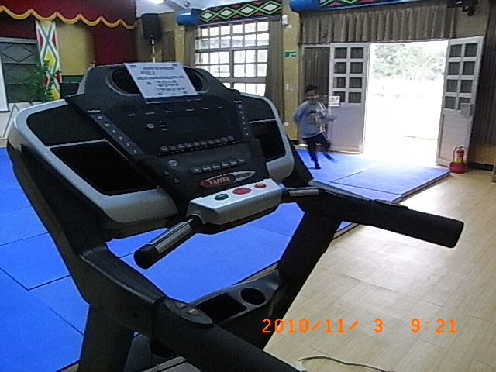 | 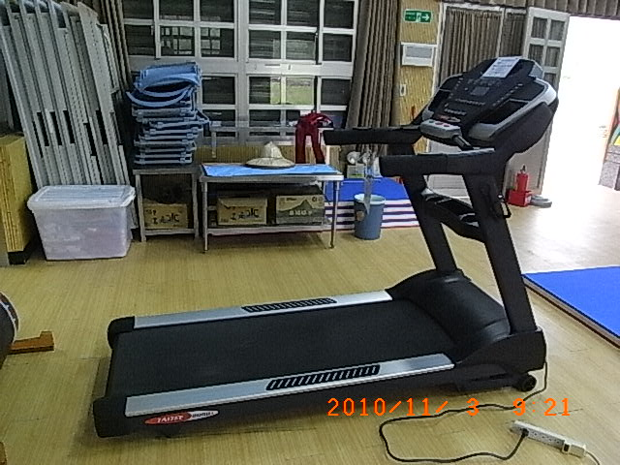
  1、電動跑步機一台
  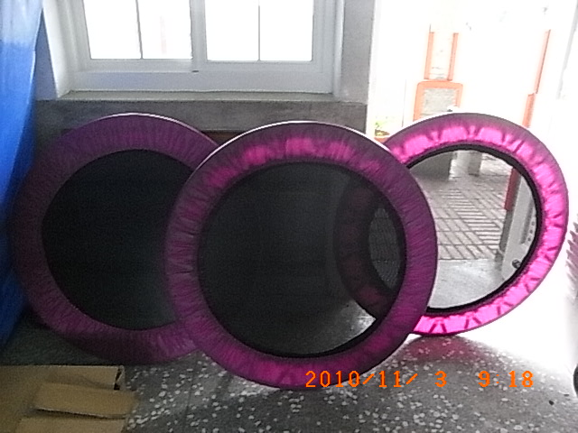 | 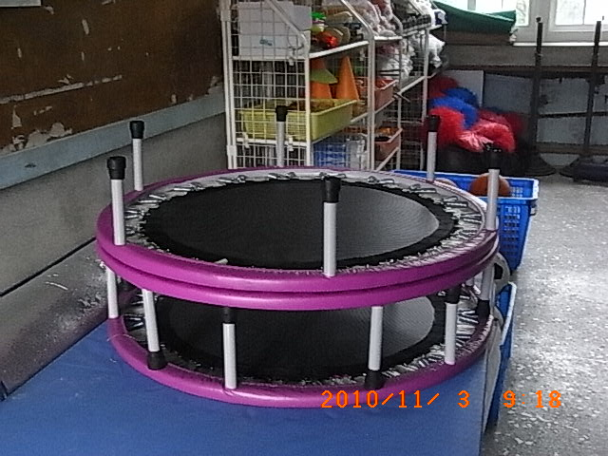
  2、彈跳台三張
檢討與建議 | 1、新建、修建與整建足球場地，及購置足球有關器材設備。  2、增購有關網球場器材設備。
申請單位主管核章 申請單位填表人核章

